SREDNJA ŠKOLA ZABOK
UGOSTITELJSKO TURISTIČKO UČILIŠTE
24./25. listopad, 2013.
IZVIJEŠĆE

sa Manifestacije Dani hrvatskog turizma – Zadar 2013.

Organizatori: Ministarstvo turizma, HRT, HGK i HTZ
Predstavnici SŠ Zabok – učenici: M. Petra Mikulčić, Petra Škalec, Zrinka Arl, Valentina Ivanić, Mateja Labaš, Leona Marić, Anja Tomek, Viktorija Pezić, Branimir Topolovec i Nikola Poljanec,, te mentorica projekta Branka Kralj i ravnateljica škole Draženka Jurec

Ciljevi i zadaci:
- prezentacija zanimanja u turističkom sektoru
- prezentacija Škole i postignuća naših učenika
- preuzimanje priznanja za najbolji/najkvalitetniji učenički projekt natječaja Promocija zanimanja
- preuzimanje nagrade: 2-boravak u Zadru – Falkensteiner resort za 10 učenika, mentoricu i ravnateljicu
- sudjelovanje u programu svećanosti DHT, te druženje s predstavnicima turističkog sektora, dobitnika i uzvanika nagrada i priznanja na nivou cijele RH (preko 1400 profesionalaca i stručnjaka iz sektora turizma)

Sažetak projekta:
Tijekom svibnja 2013. Ministarstvo turizma raspisalo je natječaj za srednje ugostiteljsko turističke škole RH, pod radnim nazivom Promocija zanimanja. SS Zabok se prijavila na natječaj s projektom Mali Gastro – Medenjak uz kavicu. U projektu su sudjelovala 3 razreda 2. i 4 THK, te 4.HTT.
Svoje ideje za novi turistički proizvod učenici su opisali u esejima. Iako je bilo raznih ideja kako promovirati Zagorje, odluka je pala na medenjak uz kavu kako bi se upravo taj gastro-proizvod predstavio na natječaju. Tijekom ljeta učenici su sami istražili recapture. Početkom rujna započelo je pečenje medenjaka, prikladno pakiranje i distribucija medenjaka u 10-tak ugostiteljskih objekata na području KZŽ, u kojima su gosti od 21. do 30. rujna o.g. mogli uz kavicu dobiti i kušati prikladno upakirane medenjake (kao poklon konzumaciju). Uz medenjak gostima smo postaviti nekoliko pitanja vezanih uz medenjake, te smo ih zamolili da ocijene kvalitetu medenjaka ocjenama od 1 - 5. Preko 50% ispitanih dodijelilo je odličnu ocjenu za kvalitetu medenjaka (a 35% njih se izjasnilo za ocjenu 4), dok je 90% ispitanih gostiju zabilježilo da je ideja izvrsna i da ima budućnost. Mišljenje poduzetnika, vlasnika ugost.objekta je također bilo pozitivno, pa su predložili da se projekt pečenja medenjaka nastavi i dalje o čemu će dalje odlučiti menagement škole i Školski odbor. Sami učenici su procijenili da je projekt bio izuzetno uspješan jer su svi profitirali.
Po završetku projekta Škola je poslata izvješće o uspješnosti projekta Ministarstvu turizma. Stručno povjerenstvo MINT-a je pregledalo sve pristigle radove (13), te je odlučilo (prema zadanim kriterijima) da su najbolji projekti Ugostiteljsko turitičke škole iz Poreča, Ekonomske i trgovačke škole iz Čakovca i Srednje škole Zabok. Nagrađene škole dobile su pozivnicu za 2-dnevni boravak u Falkensteiner Resortu u Petrčanima, gdje su preuzeli svoja priznanja.

Voditeljice projekta:
- Petra Škalec, učenica 4HT razreda
- Branka Kralj, nastavnica ugostiteljsko turističke grupe predmeta
- Draženka Jurec, ravnateljica
Projekt su pomogle realizirati nastavnice ugostiteljsko turističke grupe predmete u SŠ Zabok Anka Ilinčić i Renata Tršinski, kao i ugostiteljski objekti koji su pristali na suradnju kroz projekt Medenjak uz kavicu su: City caffe u Zaboku, Neandrtal pub Krapina, Caffe bar Mala Ramona Krapina, Caffe bar Barok Krapina, Seoski turizam - Klet Kozjak, Bluesun Hotel Kaj Marija Bistrica, Terme Tuhelj, Restoran Rody Gornja Stubica, Bistro Lily Bedekovčina, Restoran Sermage Sv. Križ Začretje i Restoran – Villa Zelenjak Risvica.

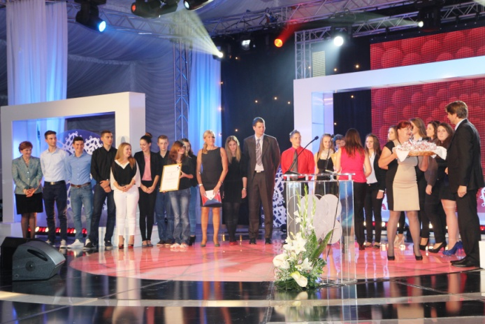 | 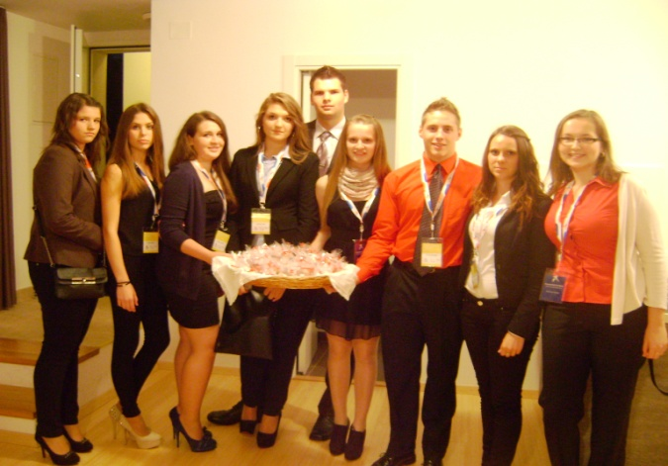
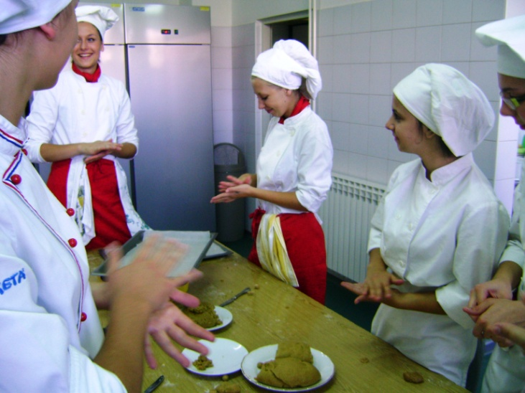 | 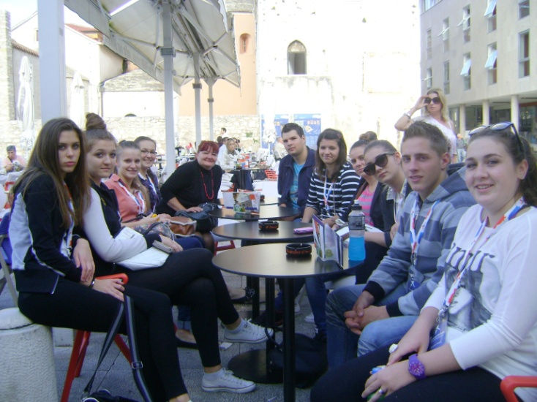

zabilježila Branka Kralj

